TRABAJO PRÁCTICO DE LABORATORIO Nº 2

LÍNEAS DE CAMPO ELÉCTRICO

Alumnos:

1. RESUMEN

En este trabajo hemos situado dos electrodos dentro de una cuba de agua en vértices opuestos y una lata cilíndrica en medio, con la intención de medir la diferencia de potencial entre el electrodo negativo y diferentes puntos de la región comprendida entre estos. Según la forma y disposición de los mismos las diferencias de potencial van variando, dándonos la posibilidad de identificar las líneas equipotenciales y de poder comprobar los conceptos adquiridos en clase acerca de campo eléctrico, potencial eléctrico, líneas de campo y líneas equipotenciales.

2. INTRODUCCIÓN

Nuestra idea fue la de plasmar nuestros conceptos de manera práctica, midiendo diferencias de potencial entre dos electrodos en un medio acuoso con un lata (considerada conductor) en el medio del mismo.
Los electrodos están conectados a una fuente, la cual genera una diferencia de potencial mesurable en nuestro caso, y al estar éstos en una región limitada podemos adquirir datos experimentales de cómo varía el potencial en función de la distancia al electrodo negativo.
Hay que tener en cuenta de que las líneas equipotenciales son únicas en el espacio y no se cortan entre sí, siendo identificada cada una con un valor de potencial determinado, variando los valores en forma gradual. Una vez que se consiguió esto, se pueden dibujar las líneas equipotenciales, y sabiendo que las líneas de campo son perpendiculares a éstas en todo punto podremos también identificarlas, obteniendo un completo análisis de lo que ocurre entre dos electrodos conectados a una fuente. Para finalizar, observaremos también las propiedades de la lata (conductor) en donde veremos que la diferencia de potencial es constante dentro de la misma y sobre su superficie.

Ecuaciones Utilizadas para calcular el campo eléctrico:

Ecuación 1) la mismas se utilizan tanto para la coordenada X como para la coordenada Y. Permitió obtener la derivada de V (voltaje) respecto de X o Y.
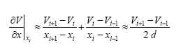

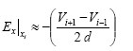
Ecuación 2)

Ecuación 3) utilizada para los bordes de la cuba
Borde Izquierdo:
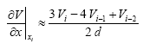

Borde Derecho:
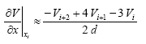

3. MÉTODO EXPERIMENTAL

Tomamos una cuba plástica de 28x20cm transparente y la llenamos con agua hasta una altura de 2cm. Luego adherimos dos electrodos en dos vértices diagonalmente opuestos y los conectamos a una fuente, uno al borne positivo, y otro al negativo. Dentro de la cuba pusimos al medio una lata conductora de simetría (idealmente) cilíndrica. Debajo de la cuba colocamos una hoja cuadriculada a la que le hicimos un sistema de coordenadas para determinar los puntos con más precisión, en intervalos de 1cm (vertical y horizontalmente).
Seguidamente tomamos el tester o multímetro (previamente puesto para medir voltajes) y
Conectamos la punta negativa al borne negativo de la cuba y con la otra punta, la positiva, fuimos moviéndola a lo largo y ancho de la cuba teniendo en cuanta la referencia de la hoja milimetrada.
La siguiente figura muestra como fue armado el dispositivo

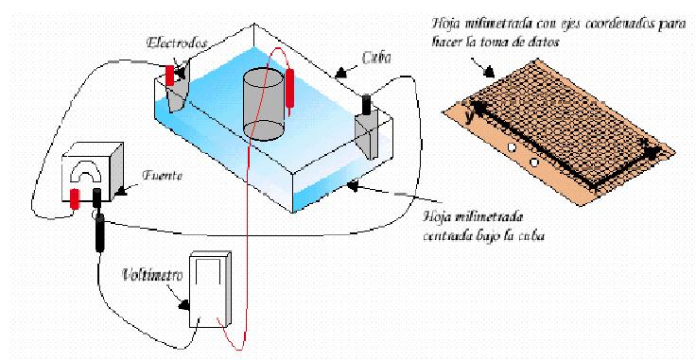
Lata
Hoja milimetrada centrada bajo la cuba

Cuba
Figura 1. Dispositivo armado para medir diferencias de potencial en el espacio entre dos electrodos sumergidos en agua.

Las diferencias de potencial se miden directamente del tester, así que las fuentes de error no se deben a cuestiones matemáticas, sino más que nada a la precisión del instrumento, de nosotros al posicionar el sistema de coordenadas, una incorrecta posición del indicador en el momento de medir y demás. Si el indicador no se pone verticalmente (perpendicular a la cuba), el voltímetro podría medir algún valor incorrecto. Otra posible fuente de error son los electrodos que, al no ser puntuales, las líneas equipotenciales no tienen una forma regular, y al momento de dibujarlas debe seguirse como referencia el criterio del dibujante.

El segundo método consistía en dibujar en la hoja las líneas equipotenciales, usando como elemento de referencia el indicador del tester. Un error determinante de este segundo método es la medición directa. El indicador se usa con la mano, así que la precisión de este tipo de medidas depende directamente del pulso de la persona que lo maneje, es por ello que hay una suma considerable de errores, pero de todos modos se puede estimar la ubicación de las líneas equipotenciales.

4. RESULTADOS
Hemos utilizado el programa Quickfield para recrear el experimento realizado en el laboratorio. Los resultados obtenidos se asemejan cualitativamente a los esperados luego de realizada la práctica. Aunque si se observa minuciosamente existen diferencias importantes entre los métodos utilizados para medir el campo eléctrico y la diferencia de potencial. A continuación se incluyen unos gráficos ilustrativos de la situación estudiada:
Figura 2. Diferencia de potencial medida respecto al electrodo en la esquina superior derecha.

Figura 3. Campo eléctrico generado por la diferencia de potencial entre los electrodos y un conductor en el centro.

COMPARACIÓN DE VALORES NUMÉRICOS Y EXPERIMENTALES

Nota: Se toma como el cero del eje de coordenadas a la esquina inferior izquierda. Se toma como el cero del potencial al conductor que se ubica en la esquina superior derecha

Módulo del campo eléctrico
Punto (x,y) | Valor Qfield (V/cm) | Valor calculado (V/cm) | Error relativo (%)
(5;14) | 0,46 | 0,418 | 9
(8;3) | 0,46 | 0,484 | -6
(16;6) | 0,094 | 0,106 | -11
(10;15) | 0,37 | 0,443 | -17
(24;7) | 0,18 | 0,205 | -12
(18;12) | 0,58 | 0,495 | 17
(17;4) | 0,15 | 0,235 | -37
(3;10) | 0,62 | 0,837 | -25
Puntos Borde | - | - | -
(2;19) | 0,15 | 0,43 | 66
(13;19) | 0,52 | 0,494 | 5

Componente “x” del campo eléctrico
Punto (x,y) | Valor Qfield (V/cm) x | Valor Calculado (V/cm) X | Error relativo (%)
(5;14) | 0,17 | 0,175 | -3
(8;3) | 0,081 | 0,115 | -30
(16;6) | 0,082 | 0,1 | -18
(10;15) | 0,093 | 0,14 | -33
(24;7) | 0,17 | 0,17 | 0
(18;12) | 0,36 | 0,335 | 8
(17;4) | 0,14 | 0,105 | 33
(3;10) | 0,15 | 0,17 | -14
Puntos Borde | - | - | -
(2;19) | 0,058 | 0,16 | -63
(13;19) | 0,062 | 0,065 | -5

Componente “y” del campo eléctrico
Punto (x;y) | Valor Qfield (V/cm) Y | Valor Calculado (V/cm) Y | Error relativo (%)
(5;14) | 0,42 | 0,38 | 12
(8;3) | 0,46 | 0,47 | -3
(16;6) | 0,046 | 0,035 | 28
(10;15) | 0,37 | 0,42 | -12
(24;7) | 0,071 | 0,115 | -39
(18;12) | 0,45 | 0,365 | 25
(17;4) | 0,14 | 0,21 | -35
(3;10) | 0,61 | 0,82 | -26
Puntos Borde | - | - | -
(2;19) | 0,13 | 0,4 | -66
(13;19) | 0,51 | 0,49 | 5

Potencial
Punto (x;y) | Valor Qfield (V) | Valor experimental (V) | Error relativo (%)
(5;14) | 8,85 | 8,95 | -1
(8;3) | 8,71 | 9 | -3
(16;6) | 6,12 | 6,55 | -6
(10;15) | 6,73 | 6,93 | -3
(24;7) | 4,92 | 5,06 | -3
(18;12) | 5,36 | 4,9 | 9
(17;4) | 6,08 | 6,44 | -6
(3;10) | 10,63 | 10,15 | 5
Puntos Borde | - | - | -
(2;19) | 8,93 | 9 | -1
(13;19) | 5,21 | 5,12 | 2

5. CONCLUSION:

Como conclusión vemos que el comportamiento de las líneas equipotenciales es el esperado y por lo tanto el de las líneas de campo también, es decir: que las líneas equipotenciales nunca se cortaron entre si, que estas iban disminuyendo su potencial con la cercanía a el borne negativo y que son perpendiculares a las calculadas líneas de campo.
También cabe destacar la correcta concentración de las líneas de campo en la lata (conductor) donde se mantuvo un potencial constante (propiedad de los conductores) por lo tanto se puede decir que las aproximaciones utilizadas fueron lo suficientemente buenas como para poder determinar todo lo evaluado.
Finalmente podemos observar las similitudes entre los valores experimentales y los que nos dio el programa QuickField. Aunque observando minuciosamente se podrían encontrar ciertas diferencias, se debe aclarar que el QuickField es un programa que tiene fines más que nada didácticos, por lo que no sería extraño encontrar pequeñas imprecisiones.

